**13 Kisah Inspiratif Pengusaha Sukses Indonesia**

**Belakangan ini, banyak orang mulai melirik dunia usaha ketimbang menjadi karyawan suatu perusahaan. Kesuksesan finansial yang bisa diperoleh dari membangun usaha sendiri mendorong orang untuk memilih memulai usaha mereka sendiri. Banyak kisah sukses para pengusaha yang berjuang dari nol dan harus melewati jalan panjang serta berliku sebelum akhirnya meraih kesuksesan yang bisa menjadi inspirasi bagi kamu yang ingin menjajal dunia wirausaha.**

**Di sini kamu bisa menyimak cerita pengusaha-pengusaha sukses dari tanah air yang berskala menengah hingga besar, tua maupun muda, yang rata-rata memulai dari bawah dan serba sulit sebelum mencapai kesuksesan yang sekarang.**

### **Bob Sadino**

Terlahir di Lampung, 9 Maret 1939, mendiang pengusaha dengan nama lengkap Bambang Mustari Sadino ini termasuk salah satu pengusaha sukses yang sempat mengalami jatuh-bangun sebelum akhirnya menorehkan kesuksesan besar. **Setelah sekitar sembilan tahun menjadi pegawai, Bob memutuskan untuk berhenti dan banting setir menjadi pengusaha.**

**Usaha pertama yang dirintisnya adalah bisnis penyewaan mobil, dengan hanya bermodalkan satu mobil Mercedes dan ia supiri sendiri. Namun karena musibah kecelakaan yang menimpanya saat mengemudikan mobil yang disewakannya itu, bisnis itupun berhenti di tengah jalan. Tidak putus semangat, ia kemudian beralih profesi sebagai buruh bangunan yang dibayar dengan upah harian.**

**Saat menjadi kuli tersebut, ia melihat adanya peluang bisnis yang lain, bisnis ternak ayam dan telur ayam negeri. Dengan modal pinjaman tetangganya, akhirnya Bob mulai menjalankan bisnis tersebut. Awalnya, Bob menawarkan sendiri dagangannya dari rumah ke rumah di wilayah sekitar tempat tinggalnya, terutama kepada para ekspatriat, di bilangan Kemang, Jakarta Selatan.**

**Bisnis telurnya tersebut akhirnya berbuah manis dan ia mengembangkan sayap dengan menjual daging dan sayuran hidoponik. Berkat keuletannya, bisnis tersebut sukses dan ia pun mendirikan Kem-Chicks, supermarket ternama yang menjual berbagai macam produk peternakan dan pertanian. Meski sudah sukses, ia tetap tampil sederhana dan kerap kali melayani sendiri para pelanggannya seperti keluarganya sendiri.**

### **Susi Pudjiastuti**

Perempuan kelahiran 1965 yang sekarang menjabat sebagai Menteri Kelautan dan Perikanan RI di bawah Presiden Jokowi ini adalah seorang pengusaha yang terkenal tegas. Ia merintis bisnisnya di bidang perikanan dan kemudian maskapai penerbangan dari nol.

Setelah memilih untuk berhenti sekolah sebelum lulus SMA, ia memulai usahanya sebagai pedagang pakaian dan bed cover. Setelah melihat potensi wilayah tempat tinggalnya, Pangandaran, sebagai penghasil ikan, Susi lantas memanfaatkannya sebagai peluang bisnis dan beralih ke usaha perikanan.

Dengan modal hanya Rp750 ribu hasil dari menjual perhiasannya, ia mulai membeli ikan dari tempat pelelangan dan memasarkannya ke sejumlah restoran. Setelah sempat tersendat, bisnis Susi akhirnya berhasil menguasai bursa pelelangan ikan di Pangandaran dan bahkan kemudian merambah ke ekspor ikan dan lobster.

**Bisnis maskapai penerbangannya juga berawal dari bisnis perikanan tersebut. Untuk mengatasi masalah pengiriman ikan yang lambat apabila lewat darat atau laut, Susi membeli sebuah pesawat dari pinjaman bank untuk pengangkutan produk lautnya, yang kemudian berkembang menjadi armada maskapai penerbangan Susi Air yang melayani rute pedalaman dan carter.**

### **Sunny Kamengmau**

Kamu pernah mendengar tas tangan merek Robita? Tas Robita yang begitu populer di Jepang ini bahkan kabarnya menjadi idaman oleh semua kalangan sosialita di negara sakura itu. Orang yang berada di balik 'dapur' tas merek Robita ini adalah Sunny Kamengmau, pemuda asal Nusa Tenggara Timur (NTT).

Siapa sangka pemuda yang tidak pernah lulus SMA itu akhirnya menjadi pengusaha sukses yang dapat menginspirasi siapa pun yang mendengar kisahnya. **Sunny mengawali bisnisnya dengan modal nekat. Setelah meninggalkan kampung halamannya dan pergi ke Bali, ia bekerja sebagai tukang sapu di sebuah hotel. Selang beberapa lama ia pun diangkat menjadi satpam karena dianggap memiliki etos kerja yang bagus. Selama itu, ia juga memanfaatkan waktunya untuk belajar bahasa Inggris dan bahasa Jepang.**

**Gaji pertamanya ia sisihkan untuk membeli kamus dua bahasa asing tersebut dan mempelajarinya dengan tekun. Keberuntungan mungkin memang berada di pihaknya sejak awal ia dipekerjakan di hotel tersebut, karena di sana ia berkenalan dengan seorang pengusaha asal Jepang yang kemudian memintanya untuk memasok tas kulit ke negaranya. Meski sempat terseok untuk beberapa lama, bahkan hampir kehilangan semua penjahit tas yang bekerja untuknya, Sunny perlahan bisa bangkit dan bisnis tasnya itupun kian diperkokoh hingga mampu memiliki 100 orang karyawan.**

### **Gibran Rakabuming**

Saat ini nama Gibran Rakabuming mungkin sudah dikenal oleh hampir seluruh masyarakat Indonesia, di luar fakta bahwa ayahnya, Joko Widodo, adalah seorang presiden negara republik Indonesia. Gibran adalah pemilik sebuah bisnis di bidang catering dan wedding organizer dengan nama Chili Pari.

**Sebelum menjabat menjadi Walikota Solo, kemudian Gubernur DKI jakarta, dan akhirnya Presiden RI, ayahnya, Joko Widodo merupakan pengusaha mebel. Namun, Gibran memilih untuk merintis usaha sendiri tanpa campur tangan ayahnya. Ia memulai usahanya dengan mengajukan pinjaman ke bank untuk modal.**

**Meski sempat ditolak beberapa kali, akhirnya ia mendapatkan persetujuan dari salah satu bank dan dengan modal pinjaman tersebut ia pun memulai Chili Pari dengan melayani pesanan partai kecil. Berkat kemampuan dan keuletannya sendiri, sekarang Chili Pari sudah banyak menangani order besar dengan jumlah tamu hingga ribuan orang dan usaha Gibran pun semakin berkembang.**

### **Nicholas Kurniawan**

**Nama Nicholas Kurniawan mungkin belum terlalu familiar di telingamu, namun saat ini, di usianya yang masih sangat muda, ia sudah sukses menjadi eksportir ikan hias termuda di Indonesia. Semua berawal dari kondisi keluarganya yang terpuruk dan terlilit utang, dan Nicholas pun berniat untuk mengubah nasibnya.**

**Sempat mencoba berbagai bisnis mulai dari asuransi, makanan, MLM, dan mainan, jatuh bangun dan bahkan sempat tidak naik kelas saat kelas 2 SMA, ia mulai bangkit kembali dan mencoba peruntungannya dengan menjual ikan hias secara online melalui situs Kaskus. Meski sempat beberapa kali ditipu oleh calon pembeli, bisnis ikan hias Nicholas kini sudah menjangkau luar negeri dan dalam sebulan omzetnya bisa mencapai lebih dari Rp100 juta.**

### **Hamzah Izzulhaq**

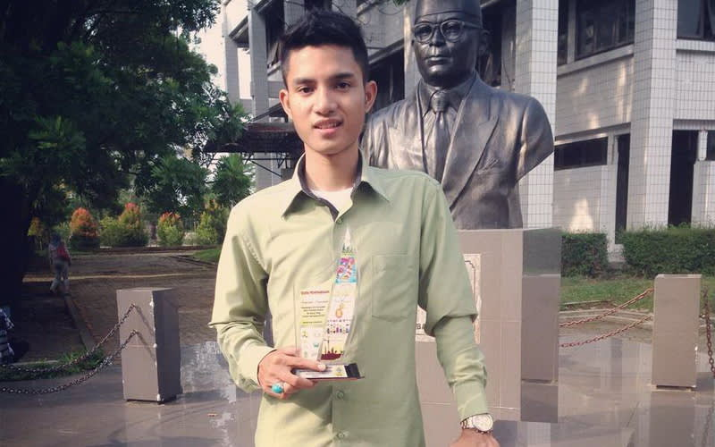  
**Hamzah Izzulhaq (Sumber: makeindonesia.com)**

**Pemuda kelahiran 1993 ini sudah membuktikan diri sebagai pengusaha muda yang sukses. Sejak kecil, ia sudah terlihat memiliki bakat berbisnis, yakni dengan berjualan kelereng, petasan, hingga koran. Ia juga pernah menjadi tukang parkir dan ojek payung.**

**Saat tengah mengikuti seminar bisnis pelajar ketika masih duduk di bangku SMA, Hamzah ditawari usaha waralaba bimbingan belajar oleh seorang pemuda yang juga masih muda namun sudah memiliki bimbingan belajar dengan 44 cabang.**

**Dengan bermodal uang Rp5 juta dan pinjaman Rp70 juta dari ayahnya, ia membeli salah satu cabang yang kebetulan ditawarkan untuk diambilalih seharga Rp175 juta. Sisanya yang sebesar Rp100 juta dibayar dengan dicicil dari keuntungan setiap semester.**

**Usahanya itu semakin berkembang, dan kini Hamzah sudah memiliki 3 lisensi waralaba bimbel dengan jumlah siswa di atas 200 orang setiap semester. Sejak akhir 2011, bisnis Hamzah telah resmi berbadan hukum dengan nama CV Hamasa Indonesia. Pemuda 22 tahun ini menjabat sebagai direktur utama.**

### **Yasa Singgih**

**Terlahir dari keluarga biasa-biasa saja, anak kelahiran 1995 ini memutuskan untuk terjun ke dunia bisnis sejak sangat belia. Sejak berusia 15 tahun, setelah ayahnya terkena serangan jantung dan harus dioperasi, ia mulai mencari uang sendiri dengan menjadi pembawa acara di berbagai acara ulang tahun dan musik.**

**Selain itu, masih di usia yang sama, ia mulai berbisnis online dengan menjual lampu hias, namun tidak bertahan lama karena persoalan pemasok. Setahun kemudian, di usia 16 tahun, Yasa beralih ke bisnis mode.**

**Sempat jatuh bangun dan diremehkan orang, hingga rugi ratusan juta rupiah dari berbagai bisnis, sebelum akhirnya ia berhasil membangun**brand**pakaian sendiri dengan mengusung nama Mens Republic. Selain itu, ia juga mengelola usaha konsultasi manajemen bernama MS Consulting serta kompleks perumahan dalam bentuk kavling tanah di Bogor.**

### **James Prananto**

Siapa yang tidak cinta dengan kopi kenangan. Ya, kopi kekinian ini berdiri sejak 2017 oleh James Prananto bersama dua rekannya Cyhtia Chaerunnisa dan Edward Tirtanata. Store pertama kopi kenangan ini berada di Menara Standard Chartered, Jakarta Selatan.

Dengan rasa kopi yang sangat khas dan packagingnya yang sangat simple tapi menarik ini, membuat kopi kenangan disukai banyak kalangan. Omset penjualan kopi kenangan yang semakin meningkat membuat James serta rekannya berhasil memiliki hampir 100 gerai yang tersebat di kota-kota Indonesia. Bahkan, saking suksesnya kopi kenangan ada salah satu platform, Arrive berani menyuntikan dana.

### **Dea Valencia**

Biasanya batik kurang diminati karena dianggap motif dan modelnya yang jadul. Namun, berkat keahlian Dea Valencia, fashion batik didesain dengan model yang sangat cantik. Alhasil, banyak orang yang menyukai batik dari hasil karyanya.

Dea sendiri memulai usaha batik kultur sejak usianya masih 19 tahun. Ide-ide desain batik yang menarik menjadi dirinya pengusaha batik yang sukses. Saking larisnya, omset penjualan dari batik saja bisa mencapai ratusan juta per bulan.

### **Hendy Setiono**

Berkat Hendy Setiono, kini semua kalangan bisa menikmati salah satu makanan khas turki, yaitu kebab setiap saat dengan harga yang sangat terjangkau tapi harganya ramah dikantong. Awalnya, Hendry mendirikan Kebab Baba Rafi pada tahun 2007.

Dengan keahliannya dalam berbisnis dan banyak yang menyukai kebab, Hendry mulai membuka franchise kebab baba rafi dengan modal mulai Rp4 jutaan saja. Dengan sistem penjualan seperti ini, Hendry sudah memiliki 1.200 lebih outlet yang tersebar di Indonesia dan luar negeri seperti Malaysia, China, Filipina dan Sri Lanka.

### **Sukyatno Nugroho**

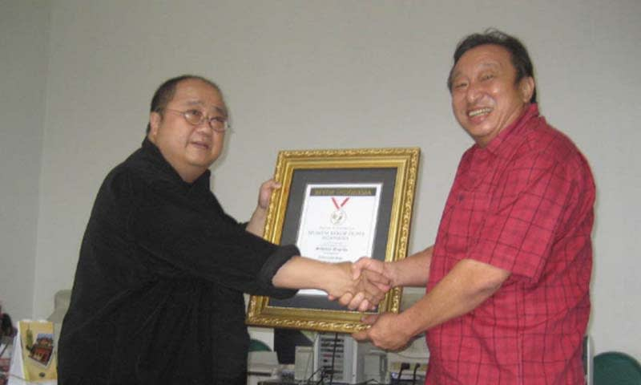

Sukyatno Nugroho (Sumber: biografi-pengusaha.blogspot.com)

Siapa yang tidak kenal Es Teler 77? Restoran besar yang menyajikan menu makanan dan minuman khas Indonesia ini, ternyata mulanya hanya merupakan warung makan sederhana.

Ya, bermodal dari resep dan kemampuan masak ibu mertuanya, Sukyatno Nugroho mulai membuka pintu kesuksesannya. Pantang menyerah dan terus melakukan inovasi, membuat warung makan Sukyatno terus dicari. Hingga akhirnya, warung makan tersebut sukses berdiri di hampir setiap sudut mall di kota-kota besar.

Kesuksesan ini pun tak mungkin Sukyatno Nugroho dapatkan tanpa dukungan istri dan ibu mertuanya.

### **Achmad Zaky**

Sering belanja di Bukalapak? Atau dengar nama besar Bukalapak? Achmad Zaky merupakan orang di balik perusahaan e-commerce ini. Selain menjadi pendiri, Achmad Zaky pernah menjadi CEO dari Bukalapak.

Menjadi pendiri dan CEO Bukalapak bukanlah pekerjaan instan dan mudah layaknya membalikkan telapak tangan. Achmad Zaky telah memiliki ketertarikan pada pemrograman sejak dirinya masih berada dalam bangku SD. Tidak hanya tertarik, bahkan ia pun sudah mengenal berbagai alat dan teknologi pemrograman.

Ia pun kemudian mengambil pendidikan tinggi di ITM dan kemudian setelah lulus ia menjadi konsultan IT yang berfokus pada pengembangan website, aplikasi, dan juga pemasaran digital. Kariernya pun berkembang hingga pada tahun 2010 Achmad Zaky bersama Nugroho Herucahyono mendirikan Bukalapak. Sejak itu, ia pun menjadi salah satu pengusaha sukses di Indonesia.

1. Kisah Sukses Nadiem Makarim dari CEO Gojek Hingga Menteri

Kisah Sukses Nadiem Makarim Berawal dari Obrolannya dengan Tukang Ojek

Walaupun memiliki kesempatan berkarier di Amerika Serikat, Nadiem memilih kembali ke Indonesia untuk meniti kariernya. Ia bekerja di perusahaan McKinsey & Company selama 3 tahun lamanya. Kemudian berpindah ke tempat lain, yaitu Zalora Indonesia sebagai managing editor.

Namun, tidak lama kemudian ia keluar dari tempat kerjanya dan memilih menjalankan bisnis dari idenya sendiri. Sejak masuk ke Harvard Business School, ia sudah bertekad memulai usaha dari idenya itu. Kisah sukses Nadiem Makarim ini pun masih dalam permulaan.

Kerja kerasnya dalam membangun usaha diawali dengan pengalamannya yang sering menggunakan ojek ketika bekerja. Nadiem lebih memilih naik ojek karena mobilitas motor yang mudah. Motor dapat menembus kemacetan terpanjang sekalipun. Tinggal di Jakarta selama bertahun-tahun, membuatnya tahu naik ojek adalah pilihan yang tepat.

Nadiem pun mengobrol dengan tukang ojek yang mengeluh padanya susah mendapatkan penumpang. Ojek-ojek itu menunggu di pangkalannya dan jarang mendapatkan penumpang. Mungkin salah satu alasannya karena ojek pangkalan juga sering memasang tarif seenaknya.

Dari sanalah kisah sukses Nadiem Makarim memulai bisnis Gojek yang kini menjadi menjadi salah satu perusahaan ternama Indonesia. Ia memulai Gojek pada tahun 2011. Pada saat itu, Gojek tidak langsung sukses karena internet belum secanggih hari ini. Pesanan untuk ojek pun masih menggunakan SMS, hingga akhirnya aplikasinya kian berkembang.

Melepaskan Jabatan di Gojek dan Menjadi Menteri